Astronomický ústav
Akademie věd České republiky, v. v. i.

Objev neustálé eroze a regenerace slunečních erupcí

Tisková zpráva Astronomického ústavu AV ČR ze dne 7. 1. 2020

Sluneční erupce provázené výrony koronální hmoty (CME) jsou příčinou výkyvů v kosmickém počasí a mohou mít vliv na naše technologická zařízení. Porozumění erupcím a CME, zejména jejich vývoji od Slunce k Zemi, je proto nezbytné. Tým vědců z Astronomického ústavu Akademie věd a Pařížské observatoře (patřící pod univerzitu Paris Sciences & Lettres) nyní objevil, jak jsou CME během svého letu erodovány, ale i znovu obnovovány, přičemž ukotvení CME na slunečním povrchu driftují, putují po něm. Tento objev byl učiněn pomocí kombinace numerických simulací a družicových pozorování a je popsán v sérii čtyř vědeckých článků publikovaných v lednu až prosinci 2019 v časopisech Astronomy & Astrophysics a The Astrophysical Journal.

Sluneční erupce jsou nejdramatičtější a také nejhezčí projevy sluneční magnetické aktivity. Jsou charakterizovány náhlým zvýšením emise přes celé elektromagnetické spektrum, hlavně však v rentgenové, ultrafialové a rádiové oblasti. Zejména větší erupce jsou pak provázeny výrony koronální hmoty (angl. coronal mass ejections, zkratkou CME) – ejekcí části svrchní atmosféry Slunce – koróny - do meziplanetárního prostoru. Když CME dorazí k Zemi, může dojít k negativním vlivům na naše technologická zařízení, jako jsou např. elektrické rozvodné sítě, letecká doprava a další. Porozumění vývoji erupcí i jednotlivých procesů během nich je proto nezbytné pro porozumění vlivu kosmického počasí na Zemi.

V jádru CME se nachází takzvané magnetické tokové lano – zkroucený provazec magnetických indukčních čar. Před erupcí tohle tokové lano vytváří jakýsi oblouk, který prostupuje sluneční korónou a na obou koncích je ukotven na slunečním povrchu. Během erupce je magnetické tokové lano vyvrženo ze Slunce, přičemž jeho expanze vede k velkoškálové reorganizaci magnetického pole doprovázené změnou magnetických propojení na Slunci. Během této magnetické rekonexe je uvolněna část energie magnetického pole, v jejímž důsledku pak erupce září.

Vědci z Astronomického ústavu AV ČR a Pařížské observatoře nyní zjistili, že během slunečních erupcí nedochází jenom ke klasické rekonexi mezi páry koronálních smyček, které leží pod erupčním tokovým lanem a mají opačně orientovaná magnetická pole, jak je to dobře známo ze standardního modelu slunečních erupcí. Nový objev spočívá v identifikaci rekonexe i v blízkosti ukotvení erupčního tokového lana, které se jí navíc i samo účastní.

Tento nově objevený typ rekonexe vede k podivným změnám magnetických propojení, které nebyly dosud uvažovány. Zejména dochází k transformaci uzavřených koronálních smyček na nové součásti tokového lana, zatím co jiné, původně zkroucené magnetické indukční čáry tokového lana jsou měněny na horké, ale nezkroucené erupční smyčky, které jasně září v rentgenové a ultrafialové oblasti spektra. Čeští a francouzští vědci vůbec poprvé poskytli vysvětlení, jak vznikají erupční smyčky na obou koncích protáhlého podloubí erupčních smyček. O těch se dosud myslelo, že vznikají rovněž jako ostatní erupční smyčky, bez účasti tokového lana.

Významným důsledkem nově objeveného typu rekonexe je to, že magnetické tokové lano je vlastně tímto typem rekonexe zvnitřku erodováno, ale z vnější části naopak nabalováno z okolní koróny. Neustále probíhající recyklace tokového lana tak vede k nečekanému závěru: ukotvení tokového lana na slunečním povrchu musí během erupce driftovat. Tento jev zcela chybí v dosavadním standardním modelu slunečních erupcí. „Takže sluneční erupce jsou vlastně jako letící Ikarus, který však nikdy nepadá“, říká doc. Jaroslav Dudík ze Slunečního oddělení Astronomického ústavu AV ČR, „ačkoliv mu jednotlivá pera z vnitřní strany křídel neustále odpadávají, z vnější strany nová pera naopak dorůstají.“

Tento objev byl možný jenom díky úzké spolupráci mezi teorií a pozorováními. Na jedné straně vědci využili třírozměrný magneto-hydrodynamický model, který po několik let vytvářel Dr. Guillaume Aulanier a jeho kolegové z Pařížské observatoře. Tento model se zakládá na numerických simulacích, paralelních výpočtech získaných pomocí superpočítače MesoPSL na univerzitě Paris Sciences & Lettres. Na straně druhé byly využity nové metody analýzy družicových dat. Těmto analýzám se věnoval tým z Astronomického ústavu AV ČR - doc. Jaroslav Dudík, Dr. Alena Zemanová a doktorský student Juraj Lörinčík. Zaměřili se na data s vysokým prostorovým a časovým rozlišením, které získává družice Solar Dynamics Observatory (NASA).

Spolupráce mezi modelem a pozorováními postupovala metodou testování předpovědí modelu. V simulaci vědci hledali nové, dosud neznámé jevy, které model předpovídá. Tyto pak byly testovány pozorováními. Vědci se při tom zaměřili zejména na erupční smyčky a erupční vlákna – prodloužené zjasnění mající typicky tvar písmene J, přičemž zahnutá část – hák – obklopuje ukotvení stočeného magnetického tokového lana. Ve zkratce, „Když v pozorováních vidíte drift háku, znamená to, že musí driftovat i ukotvení erupčního tokového lana“, vysvětluje Dr. Aulanier. „A když je pak pozorovaný drift doprovázen tvorbou nových erupčních smyček, je zcela jasné, že jde o nově identifikovaný typ magnetické rekonexe. Zároveň nám to poskytuje jednoznačný důkaz, že zatímco se CME šíří meziplanetárním prostorem, jeho ukotvení putují po slunečním povrchu.“

Jak dopadne testování předpovědí modelu, však nebylo předem jasné. Vědci museli analyzovat několik pozorovaných erupcí a zaměřit se na dosud opomíjené jevy. „Erupce jsou složité“, říká doc. Dudík z Astronomického ústavu AV ČR, který vedl analýzu pozorování, „v některých vidíte jenom drift erupčních vláken, v některých pak i samotné magnetické tokové lano.“

Jedna z detailně prostudovaných erupcí je známá erupce dlouhého slunečního filamentu z 31. srpna 2012. Její multispektrální analýze se věnoval doktorský student Juraj Lörinčík, který studoval i termodynamické aspekty erupce. Tady vědci poprvé viděli, že driftující háky erupčních vláken skutečně vedou k odtrhávání vláken filamentu, které se pak mění na erupční smyčky – „r“ se mění na „f“ přesně tak, jak předpovídá numerická simulace. „Dlouho opomíjené háky se tak ukázaly jako důležitá část pro rozluštění těchto fascinujících jevů“, říká Juraj Lörinčík. „Také jsme poprvé ukázali, že magnetická rekonexe během erupcí je mnohem bohatší a rozmanitější, než se dosud myslelo.“

Tato zjištění pak mají důsledky pro naše chápání CME a kosmického počasí. „Vlastně jsme zjistili, že erupční tokové lano, které se jako CME pohybuje meziplanetárním prostorem, není to samé, jako to, které erupci spustilo“, dodává Dr. Aulanier. „Musíme proto najít nové způsoby, jak popsat vývoj a recyklaci meziplanetárních CME, zejména vzhledem k jejich měnícím se ukotvením“. K tomu vědcům zřejmě pomůže nadcházející mise Solar Orbiter, kterou v únoru vypustí Evropská kosmická agentura (ESA). Na její palubě se nachází soubor přístrojů pro přímé pozorování CME v těsném okolí sondy, ale i záznamová zařízení, která budou sledovat změny na Slunci. Sonda Solar Orbiter je tak pro studium erupcí jako stvořená. Na přípravě této evropské mise ke Slunce se významným podílem podíleli také čeští vědci – více http://www.vesmirprolidstvo.cz/cs/mise-a-projekty/Solar-Orbiter-ke-Slunci/zakladni-informace/index.html.

- Literatura:

Aulanier, G., Dudík, J.: 2019, “Drifting of line-tied footpoints of CME flux-ropes”, Astronomy & Astrophysics, 621, A72 (13 pp.)
https://www.aanda.org/articles/aa/abs/2019/01/aa34221-18/aa34221-18.html

Zemanová, A., Dudík, J., Aulanier, G., Thalmann, J. K., Gömöry, P.: 2019, “Observations of a Footpoint Drift of an Erupting Flux Rope”, The Astrophysical Journal, 883, 96 (13 pp.)
https://iopscience.iop.org/article/10.3847/1538-4357/ab3926

Lörinčík, J., Dudík, J., Aulanier, G.: 2019, “Manifestations of Three-dimensional Magnetic Reconnection in an Eruption of a Quiescent Filament: Filament Strands Turning to Flare Loops”, The Astrophysical Journal, 885, 83 (11 pp.)
https://iopscience.iop.org/article/10.3847/1538-4357/ab4519

Dudík, J., Lörinčík, J., Aulanier, G., Zemanová, A., Schmieder, B.: 2019, “Observations of all pre- and post-reconnection structures involved in three-dimensional reconnection geometries in solar eruptions”, The Astrophysical Journal, 887, 71 (8 pp.)
https://iopscience.iop.org/article/10.3847/1538-4357/ab4f86

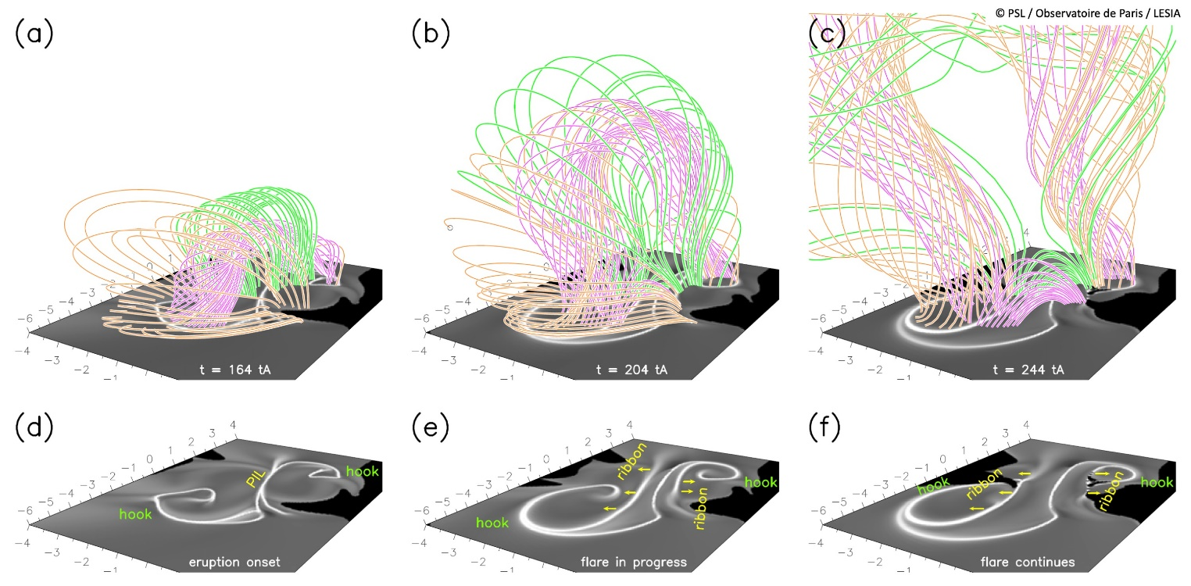
Obrázek 1. Numerická simulace počáteční fáze sluneční erupce. Svrchní řada: Magnetické tokové lano na počátku (růžová) je postupně erodováno zprava, zatímco je nabalováno zleva, kde rekonektují koronální smyčky (oranžová). Spodní řada: Zahnuté háky erupčních vláken (bílá) obklopující ukotvení magnetického tokového lana postupem času driftují ven, směrem od vznikající arkády erupčních smyček.
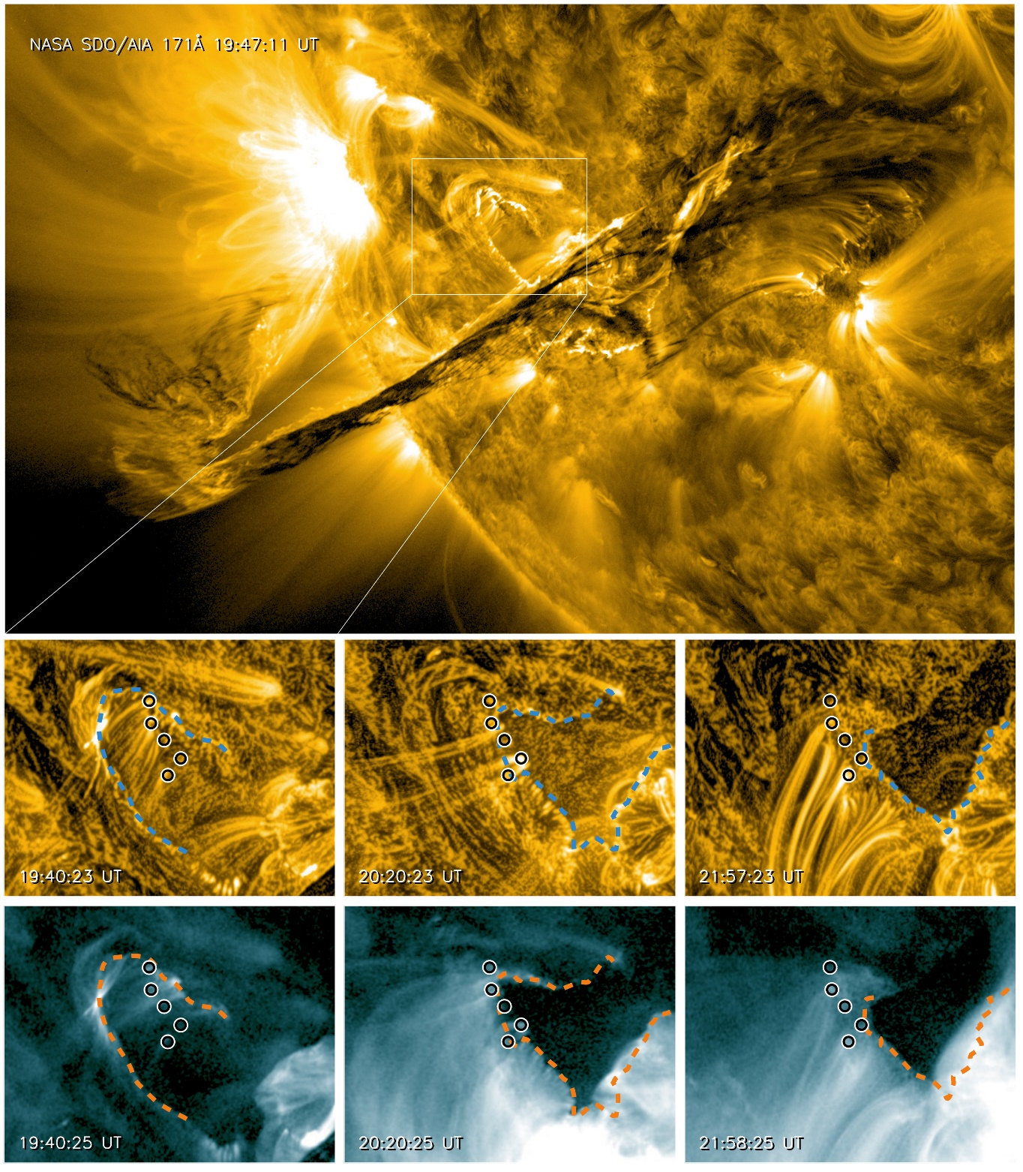
Obrázek 2. Erupce filamentu ze dne 31. srpna 2012, pozorována v extrémně-ultrafialové oblasti pomocí družice Solar Dynamics Observatory (NASA). Svrchní řada: Erupce pozorována ve filtru 171 Å. Prostřední řada: Detail vývoje levého háku a ukotvení jednotlivých vláken filamentu. Spodní řada: Detail vývoje horkých erupčních smyček pozorovaných ve filtru 94 Å.
Animace vrchní části Obrázku 2 - https://www.dropbox.com/sh/wzdvh8ukwbwaia9/AACpxmri2eSONHKPt__Tpa6Ba?dl=0&preview=SolarEruptions_Fig2movie1.mp4
Animace spodní části Obrázku 2 - https://www.dropbox.com/sh/wzdvh8ukwbwaia9/AACpxmri2eSONHKPt__Tpa6Ba?dl=0&preview=SolarEruptions_Fig2movie2.mp4

- Kontakty:

Dr. Jaroslav Dudík
jaroslav.dudik@asu.cas.cz, telefon 323 620 244
Astronomický ústav AV ČR, Fričova 298, 251 65 Ondřejov, Czech Republic

Dr. Guillaume Aulanier
guillaume.aulanier@observatoiredeparis.psl.eu ,
LESIA, Observatoire de Paris, Université PSL, CNRS, Sorbonne Universités, Univ. de Paris, 5 place Jules Janssen, F-92195 Meudon, France

